BÁO CÁO THỰC NGHIỆM AN NINH MẬT MÃ HẬU LƯỢNG TỬ (PQC)

KỊCH BẢN SEC-03 – KIỂM THỬ GIẢ MẠO CHỮ KÝ VÀ PHÁT LẠI GIAO DỊCH
Hệ thống thực nghiệm – Blockchain PQC 6 nút, ML-DSA-44/liboqs; đối chiếu ECDSA secp256k1 qua OpenSSL
Tiêu chuẩn tham chiếu – NIST FIPS 204 và ECDSA secp256k1/SHA-256 [1, 6]

1. TÓM TẮT TỔNG QUAN (EXECUTIVE SUMMARY)
Kịch bản SEC-03 đánh giá tính toàn vẹn chữ ký, ràng buộc tải trọng và khả năng ngăn phát lại trên nguyên mẫu Blockchain PQC. Riêng ML-DSA-44 xử lý 1.450 yêu cầu, gồm 800 lượt tấn công và 650 giao dịch đối chứng. Hệ thống chặn 800/800 lượt tấn công, xác nhận 650/650 giao dịch đối chứng trong khối và đạt PASS ở cả ba pha. Dữ liệu ECDSA/OpenSSL và hai bộ tham số ML-DSA còn lại được dùng để đối chiếu độ trễ [2, 3, 5].

Bảng 1. Ma trận tổng hợp kết quả thực nghiệm an ninh SEC-03
Kịch bản con | Đối tượng kiểm thử | Phản hồi và đối soát | Tỉ lệ chặn | Kết luận
3.1. Bit-Flipping | Chữ ký bị lật 1–4 bit trên tải trọng giữ nguyên | HTTP 406  transaction_rejected | 100% (300/300) | PASS
3.2. Payload Mutation | Một trường trong tải trọng bị sửa, giữ nguyên chữ ký gốc | HTTP 406  transaction_rejected | 100% (300/300) | PASS
3.3. Replay Attack | Bản sao nguyên vẹn của giao dịch đã được tiếp nhận | HTTP 201  duplicate_not_inserted | 100% (200/200) | PASS
Toàn bộ SEC-03 | 800 lượt tấn công và 650 giao dịch đối chứng | 650 đối chứng nhận HTTP 201 và vào khối | 100% (800/800) | PASS

2. MỤC ĐÍCH VÀ THIẾT LẬP KỊCH BẢN THỰC NGHIỆM
Thực nghiệm được triển khai trên mạng P2P 6 nút kết nối toàn phần qua loopback, gồm nút tiếp nhận 5000, nút đào 5001 và bốn nút xác thực 5002–5005. Giao dịch được gửi qua HTTP. Bộ tham số ML-DSA-44 thuộc Category 2 theo FIPS 204. Cơ sở an toàn của ML-DSA gắn với bài toán Module Learning With Errors (Module-LWE) và SelfTargetMSIS, một biến thể của Module Short Integer Solution. [1]
Ba pha kiểm thử tác động vào các thành phần khác nhau của quy trình tiếp nhận giao dịch.
- Bit-Flipping. Lật từ 1 đến 4 bit tại các vị trí phân biệt được chọn ngẫu nhiên trong chữ ký nhị phân, giữ nguyên tải trọng. Pha này gửi xen kẽ 300 mẫu tấn công và 300 mẫu đối chứng với 6 luồng gửi (workers=6).
- Payload Mutation. Sửa một trong ba trường số tiền, địa chỉ nhận hoặc địa chỉ gửi sau khi ký, giữ nguyên chữ ký gốc. Pha này gửi xen kẽ 300 mẫu tấn công và 300 mẫu đối chứng với 6 luồng gửi (workers=6).
- Replay Attack. Gửi 50 giao dịch gốc hợp lệ và phát lại mỗi giao dịch 4 lần. Mỗi giao dịch gốc được gửi trước các bản sao của nó. Toàn bộ 250 yêu cầu được gửi tuần tự đến nút 5001 (workers=1).
Tiêu chí PASS yêu cầu chặn toàn bộ mẫu tấn công và xác nhận toàn bộ giao dịch đối chứng trong khối. Độ trễ chặn được đo từ ngay trước khi gửi HTTP POST đến sau khi đọc phản hồi, tính trên các lượt được phân loại là bị chặn. Phép đo loại trừ thời gian truy vấn trạng thái trước và sau lượt phát lại, cũng như thời gian khai thác và đối soát khối. Chỉ số P95 mô tả phân vị thứ 95 của độ trễ phản hồi trong từng pha.
Cấu hình triển khai. ML-DSA-44 được xác minh qua liboqs. ECDSA secp256k1 được ký và xác minh bằng lõi C của OpenSSL thông qua thư viện cryptography, với chữ ký tạo mới sử dụng SHA-256 và dạng thô r ∥ s dài 64 byte. Độ trễ HTTP bao gồm xử lý giao dịch, giải mã dữ liệu và lập lịch tại nút, còn thời gian sinh khóa và ký ở phía tạo mẫu nằm ngoài khoảng đo này [2–5].

3. ĐÁNH GIÁ ĐỊNH LƯỢNG VÀ PHÂN TÍCH CHUYÊN SÂU TỪNG KỊCH BẢN

3.1. TẤN CÔNG LẬT BIT CHỮ KÝ (BIT-FLIPPING)
Cơ chế tấn công và điểm chặn. Mẫu tấn công được tạo bằng cách đảo 1–4 bit trong chữ ký gốc, giữ nguyên thông điệp và khóa công khai. Hệ thống loại giao dịch ở tầng xác minh chữ ký ML-DSA-44 khi bộ ba đầu vào không còn thỏa mãn kiểm tra của FIPS 204 [1, 4].
Theo FIPS 204, chữ ký ML-DSA mã hóa bộ ba (c̃, z, h) gồm giá trị băm cam kết, véc-tơ đáp ứng và véc-tơ gợi ý. Với khóa công khai pk và thông điệp đã định dạng M′, bộ xác minh tính đại diện thông điệp μ = H(BytesToBits(H(pk, 64)) ∥ M′, 64), trong đó H là SHAKE256 và độ dài đầu ra được tính theo byte. Từ chữ ký nhận được, bộ xác minh sinh đa thức thách thức c = SampleInBall(c̃) và khôi phục phần cao của cam kết theo Thuật toán 8. [1]
$${w'}_{1} = UseHint(h, Az - c · 2^{d} · t_{1})$$
Sau khi giải mã hợp lệ, chữ ký chỉ được chấp nhận nếu đồng thời thỏa mãn hai điều kiện sau.
$${‖z‖}_{∞} < γ_{1} - β ∧ c̃ = H(μ ∥ w1Encode({w'}_{1}), λ/4)$$
Điều kiện loại chữ ký. Nếu bit bị lật nằm trong c̃, giá trị băm cam kết lưu trong chữ ký thay đổi và đa thức thách thức c cũng có thể thay đổi. Nếu bit nằm trong véc-tơ z, hệ số có thể vượt biên γ₁ − β hoặc làm sai cam kết khôi phục dù biên vẫn được thỏa mãn. Nếu bit nằm trong hint h, bộ giải mã có thể từ chối biểu diễn hoặc phép khôi phục có thể cho phần cao sai. Vòng lấy mẫu loại trừ (Rejection Sampling) thuộc giai đoạn ký, còn Thuật toán 8 kiểm tra trực tiếp mã hóa, biên véc-tơ và tính nhất quán của cam kết. Nhật ký HTTP ghi nhận kết quả từ chối chung, nên từng nhánh kiểm tra của FIPS 204 không được tách riêng trong số liệu [1, 2].

Bảng 2. Kết quả chặn theo số bit bị lật
Số bit bị lật | Lượt tấn công bị chặn | Độ trễ chặn TB (ms)
1 | 75/75 | 25.737
2 | 75/75 | 32.132
3 | 75/75 | 31.983
4 | 75/75 | 33.339
Toàn pha | 300/300 | 30.798
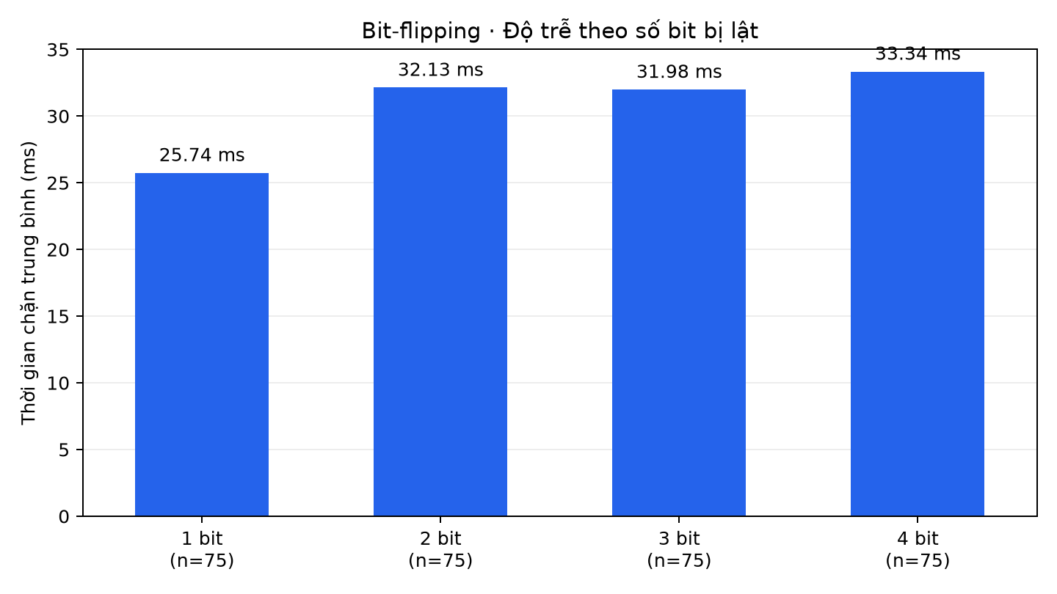
Hình 1. Độ trễ chặn trung bình theo số bit bị lật trên ML-DSA-44.
Kết quả tại Bảng 2 cho thấy 300/300 mẫu chữ ký bị lật bit đều nhận HTTP 406 và nhãn transaction_rejected, gồm 75/75 mẫu ở mỗi mức 1–4 bit. Cả 300/300 giao dịch đối chứng được tiếp nhận và xác nhận trong khối. Độ trễ chặn trung bình là 30.798 ms, với P95 68.102 ms. Kết luận kịch bản 3.1 – PASS. [2, 3]
Trích log 1. Bit-flipping. Nhật ký ML-DSA-44, dòng 4, 5 và 605–606 [2].
[TX 0001/1450] Bit-flipping ATTACK port=5002 HTTP=406 BỊ CHẶN latency=6.63ms transaction_rejected
[TX 0002/1450] Bit-flipping NORMAL port=5005 HTTP=201 TIẾP NHẬN latency=8.96ms normal_transaction
[CHỐT] Bit-flipping: tấn công bị chặn=300/300, lọt qua=0, chưa rõ=0; giao dịch hợp lệ vào block=300/300 (mempool=0, thiếu=0); độ trễ chặn TB=30.798 ms
[CHỐT] PASS

3.2. TẤN CÔNG SỬA ĐỔI TẢI TRỌNG (PAYLOAD MUTATION)
Cơ chế tấn công và điểm chặn. Tải trọng được sửa sau khi ký, còn chữ ký gốc được giữ nguyên. Đầu vào xác minh là biểu diễn UTF-8 theo thứ tự của địa chỉ gửi, địa chỉ nhận và giá trị, tương ứng các trường sender_address, recipient_address và value. Trường amount của yêu cầu được ánh xạ thành value [4].
Ràng buộc mật mã với tải trọng. Khi sửa số tiền hoặc địa chỉ nhận, khóa công khai và chữ ký giữ nguyên nên phần cao của cam kết được khôi phục từ chúng cũng giữ nguyên. Đại diện thông điệp μ được tính lại trên tải trọng đã sửa, làm giá trị băm cam kết tính lại sai khác với c̃ của chữ ký gốc với xác suất áp đảo. Khi sửa địa chỉ gửi, cả thông điệp đã định dạng lẫn khóa công khai dùng để xác minh đều thay đổi. Mẫu bị loại ở tầng xác minh chữ ký, trước bước kiểm tra đủ số dư trong quy trình xử lý giao dịch [1, 4].

Bảng 3. Kết quả chặn theo trường tải trọng bị sửa
Trường bị sửa | Phép can thiệp | Lượt tấn công bị chặn | Độ trễ chặn TB (ms)
Số tiền | Nhân số tiền với 100 | 100/100 | 37.119
Địa chỉ nhận | Đảo bit thấp nhất của giá trị một chữ số hex ngẫu nhiên | 100/100 | 33.016
Địa chỉ gửi | Thay bằng khóa công khai hợp lệ của bên nhận | 100/100 | 38.740
Toàn pha |  | 300/300 | 36.292
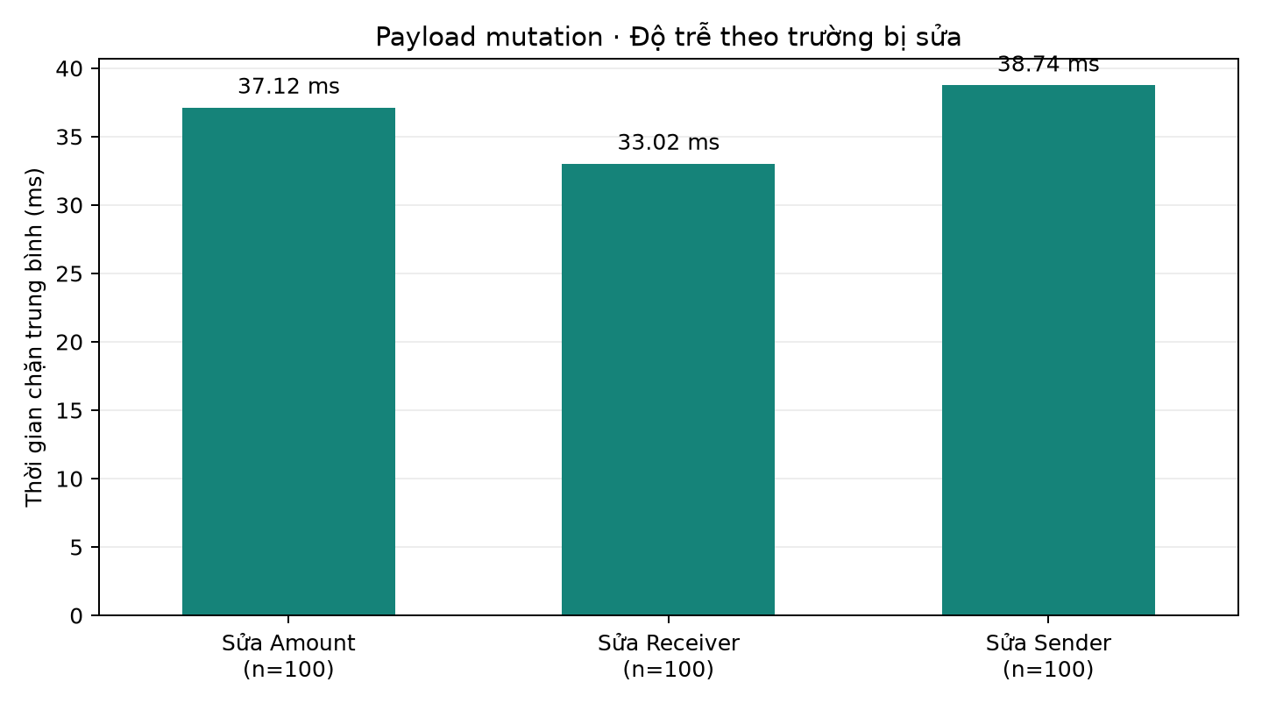
Hình 2. Độ trễ chặn trung bình theo trường tải trọng bị sửa trên ML-DSA-44.
300/300 lượt tấn công trong Bảng 3 bị chặn, với 100/100 mẫu cho mỗi trường sửa đổi. Cả 300/300 giao dịch đối chứng được đưa vào khối. Độ trễ chặn trung bình là 36.292 ms, với P95 85.910 ms. API dùng HTTP 406 cho chữ ký không hợp lệ hoặc số dư không đủ. Vị trí chặn được xác định từ cách tạo mẫu và thứ tự kiểm tra chữ ký trước kiểm tra số dư trong mã nguồn. Kết luận kịch bản 3.2 – PASS. [2–4]
Trích log 2. Payload mutation. Nhật ký ML-DSA-44, dòng 609, 614 và 1209–1210 [2].
[TX 0601/1450] Payload mutation NORMAL port=5005 HTTP=201 TIẾP NHẬN latency=7.38ms normal_transaction
[TX 0606/1450] Payload mutation ATTACK port=5000 HTTP=406 BỊ CHẶN latency=87.23ms transaction_rejected
[CHỐT] Payload mutation: tấn công bị chặn=300/300, lọt qua=0, chưa rõ=0; giao dịch hợp lệ vào block=300/300 (mempool=0, thiếu=0); độ trễ chặn TB=36.292 ms
[CHỐT] PASS

3.3. TẤN CÔNG PHÁT LẠI GIAO DỊCH (REPLAY ATTACK)
Chữ ký vẫn hợp lệ. Bản phát lại giữ nguyên thông điệp, chữ ký và khóa công khai của giao dịch gốc. Nếu được đưa vào ML-DSA.Verify, bản sao vẫn vượt qua phép xác minh mật mã. Tính mới của yêu cầu được quyết định bằng trạng thái tiếp nhận. Trong nguyên mẫu, tx_id là SHA-256 của chuỗi ghép địa chỉ gửi, địa chỉ nhận, giá trị và chữ ký. Vì vậy, mọi bản sao nguyên vẹn của giao dịch gốc có cùng tx_id [1, 4].
Chặn tại tầng kiểm soát trạng thái. Nút 5001 nhận diện tx_id đã có trong tập seen_tx_hashes và kết thúc xử lý trước khi gọi sổ cái, nên phép xác minh chữ ký không được chạy lại cho các lượt phát lại đã thấy. API ánh xạ kết quả trả về thành HTTP 201. Nhãn duplicate_not_inserted được ghi khi đối soát xác nhận tổng số lần xuất hiện của giao dịch trên blockchain và trong mempool vẫn bằng một trước và sau yêu cầu. Ở hệ thống dùng nonce tài khoản, kiểm tra nonce đơn điệu là một chính sách trạng thái khác để ràng buộc thứ tự. Bằng chứng của SEC-03 trong thực nghiệm gắn với phép khử trùng theo tx_id [2, 4].

Bảng 4. Kết quả đối soát các lượt phát lại trên nút đào
Chỉ tiêu | Kết quả
Giao dịch gốc được tiếp nhận và xác nhận trong khối | 50/50
Lượt phát lại bị chặn theo đối soát trạng thái | 200/200
Bản sao phát lại được ghi thêm | 0
Độ trễ chặn trung bình | 2.271 ms
P95 độ trễ chặn | 3.476 ms
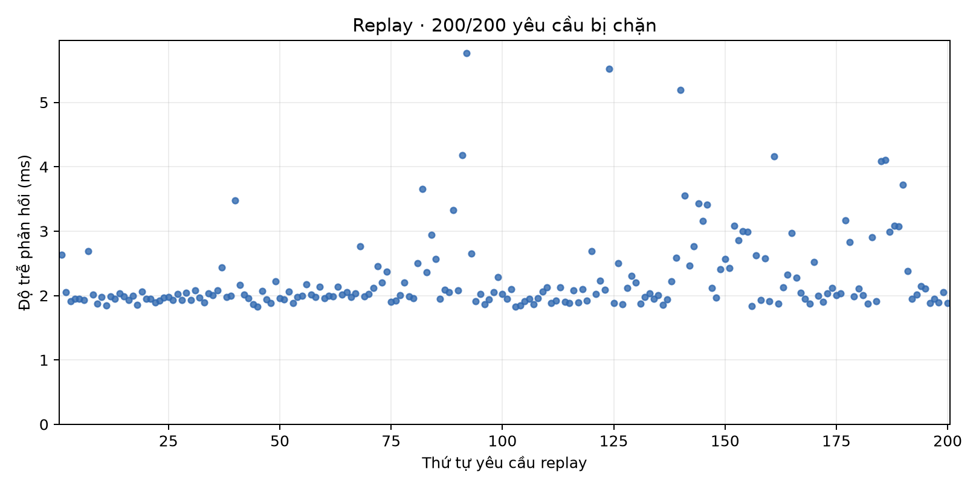
Hình 3. Độ trễ phản hồi của 200 lượt phát lại bị chặn trên ML-DSA-44, theo thứ tự gửi yêu cầu.
Độ trễ chặn trung bình 2.271 ms, với P95 3.476 ms, phù hợp với đường xử lý trả về sớm khi nhận diện tx_id đã thấy. Sau đối soát, 200/200 bản phát lại không tạo thêm bản ghi và 50/50 giao dịch gốc nằm trong khối. Cơ chế này được ghi nhận trên cùng nút đào đã tiếp nhận bản gốc. Kết luận kịch bản 3.3 – PASS. [2–4]
Trích log 3. Replay. Nhật ký ML-DSA-44, dòng 1213, 1214 và 1463–1464 [2].
[TX 1201/1450] Replay NORMAL port=5001 HTTP=201 TIẾP NHẬN latency=11.44ms original_transaction
[TX 1202/1450] Replay ATTACK port=5001 HTTP=201 BỊ CHẶN latency=2.63ms duplicate_not_inserted
[CHỐT] Replay: tấn công bị chặn=200/200, lọt qua=0, chưa rõ=0; giao dịch hợp lệ vào block=50/50 (mempool=0, thiếu=0); độ trễ chặn TB=2.271 ms
[CHỐT] PASS

3.4. SO SÁNH CHUNG VÀ ĐỐI CHIẾU ML-DSA-44 VỚI ECDSA/OPENSSL
Bảng 5 tổng hợp độ trễ chặn trung bình cho cả ba tuyến tấn công theo thuật toán. Mỗi thuật toán xử lý 1.450 yêu cầu, chặn đủ 800 lượt tấn công và đưa đủ 650 giao dịch đối chứng vào khối. ECDSA sử dụng OpenSSL, còn các cấu hình ML-DSA sử dụng liboqs [3–5].

Bảng 5. So sánh chung độ trễ chặn trung bình theo thuật toán (ms)
Kịch bản | ECDSA  OpenSSL | ML-DSA-44 | ML-DSA-65 | ML-DSA-87
Bit-flipping | 39.762 | 30.798 | 38.560 | 61.700
Payload mutation | 39.777 | 36.292 | 53.914 | 60.963
Replay | 2.382 | 2.271 | 2.396 | 2.323
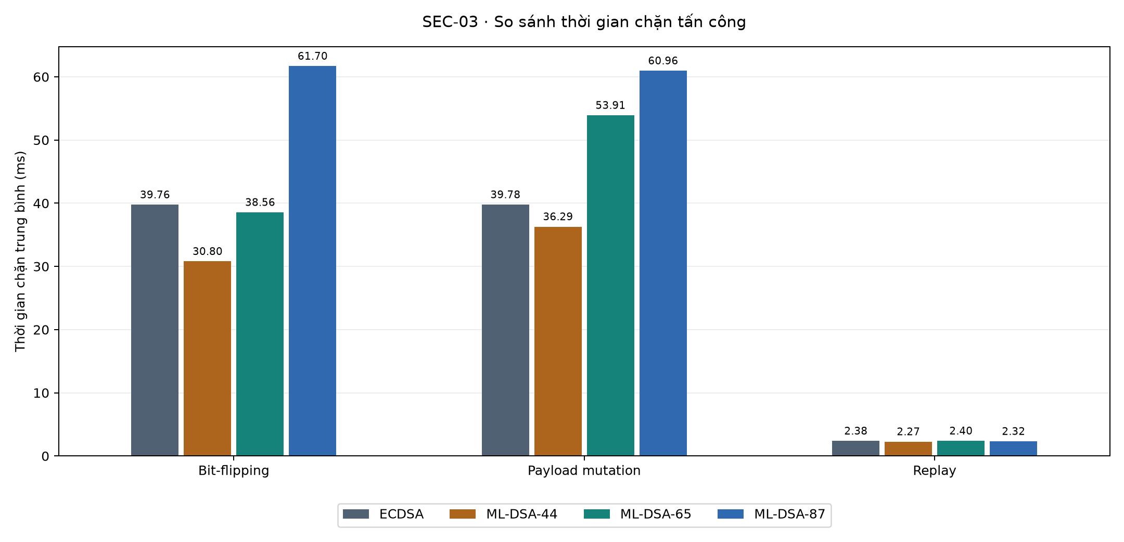
Hình 4. Biểu đồ so sánh chung giữa ECDSA/OpenSSL và ba bộ tham số ML-DSA.

Bảng 6. Chênh lệch độ trễ giữa ML-DSA-44 và ECDSA/OpenSSL
Kịch bản | ECDSA  TB / P95 (ms) | ML-DSA-44  TB / P95 (ms) | Giảm TB  (ms) | Giảm TB  (%)
Bit-flipping | 39.762 / 89.084 | 30.798 / 68.102 | 8.964 | 22.54
Payload mutation | 39.777 / 88.134 | 36.292 / 85.910 | 3.485 | 8.76
Replay | 2.382 / 4.606 | 2.271 / 3.476 | 0.111 | 4.66

3.4.1. SO SÁNH BIT-FLIPPING THEO SỐ BIT BỊ LẬT
Bảng 7 đối chiếu bốn mức can thiệp chữ ký. Mỗi mức gồm 75 lượt tấn công cho từng thuật toán. Toàn bộ mẫu bị chặn, nên độ trễ được so sánh trên cùng số lượt từ chối ở mỗi nhóm [2, 3, 5].

Bảng 7. Độ trễ chặn Bit-Flipping theo số bit bị lật (ms)
Số bit bị lật | ECDSA  OpenSSL | ML-DSA-44 | ML-DSA-65 | ML-DSA-87
1 | 36.571 | 25.737 | 42.777 | 62.449
2 | 35.183 | 32.132 | 33.933 | 62.880
3 | 42.631 | 31.983 | 36.505 | 61.177
4 | 44.665 | 33.339 | 41.023 | 60.292
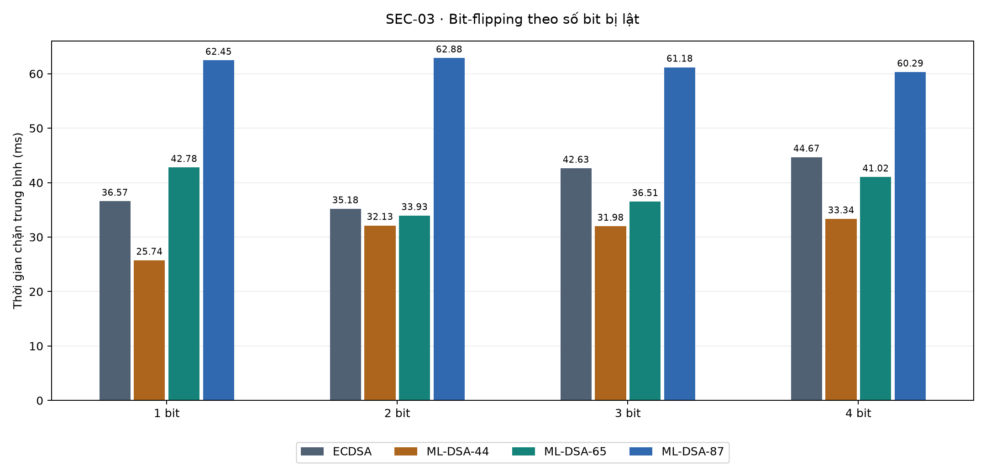
Hình 5. So sánh độ trễ chặn Bit-Flipping theo mức lật 1–4 bit giữa bốn thuật toán.
Đánh giá Bit-Flipping. ML-DSA-44 có độ trễ trung bình thấp hơn ECDSA/OpenSSL ở cả bốn mức lật bit. Các giá trị của ML-DSA-44 nằm trong khoảng 25.737–33.339 ms, còn ECDSA/OpenSSL trong khoảng 35.183–44.665 ms. Thứ tự giữa các nhóm thay đổi theo cấu hình, phù hợp với việc vị trí bit bị sửa có thể tác động đến những bước kiểm tra khác nhau. Kết quả tổng pha là 30.798 ms đối với ML-DSA-44 và 39.762 ms đối với ECDSA/OpenSSL [3].

3.4.2. SO SÁNH TẤN CÔNG PHÁT LẠI (REPLAY)
Bảng 8 tổng hợp độ trễ của 200 lượt phát lại bị chặn trên từng cấu hình. Cả bốn thuật toán đều ghi nhận 50 giao dịch gốc trong khối và không phát sinh bản ghi trùng [2, 3, 5].

Bảng 8. So sánh độ trễ chặn Replay giữa các thuật toán
Thuật toán | Lượt bị chặn | Trung bình (ms) | P95 (ms)
ECDSA/OpenSSL | 200/200 | 2.382 | 4.606
ML-DSA-44 | 200/200 | 2.271 | 3.476
ML-DSA-65 | 200/200 | 2.396 | 3.438
ML-DSA-87 | 200/200 | 2.323 | 3.344
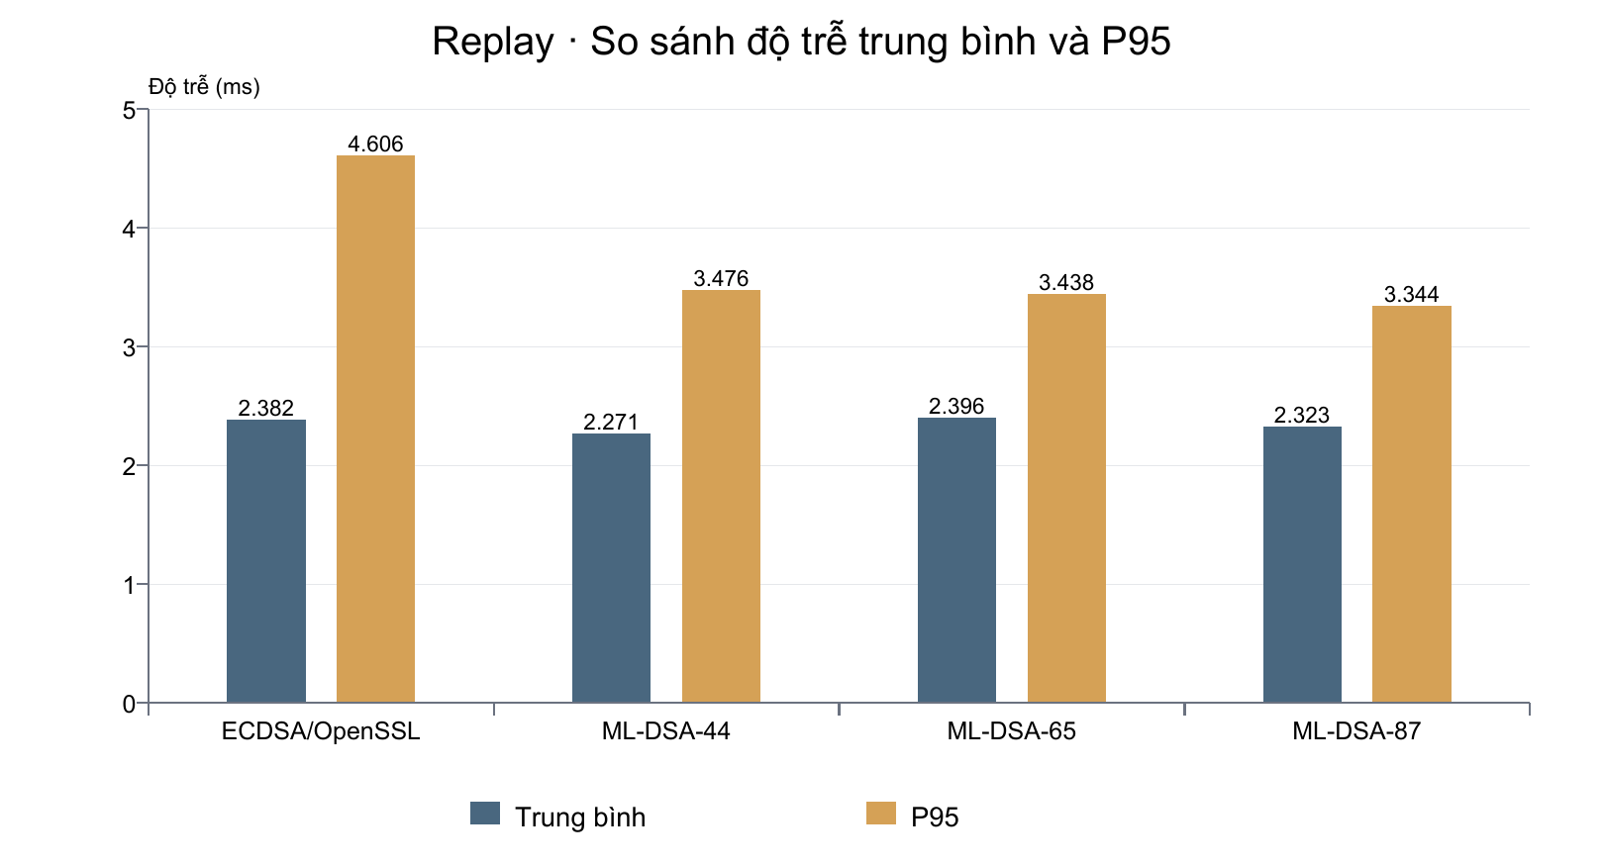
Hình 6. So sánh độ trễ chặn Replay theo trung bình và P95 giữa bốn thuật toán.
Đánh giá Replay. Độ trễ trung bình của bốn cấu hình tập trung trong khoảng 2.271–2.396 ms. ML-DSA-44 có trung bình thấp nhất, giảm 0.111 ms (4.66%) so với ECDSA/OpenSSL. Ở phân vị P95, ML-DSA-87 đạt 3.344 ms, ML-DSA-65 đạt 3.438 ms, ML-DSA-44 đạt 3.476 ms và ECDSA/OpenSSL đạt 4.606 ms. Chênh lệch nhỏ ở trung bình phù hợp với đường chặn chung bằng bộ nhớ trạng thái tx_id trước khi xác minh lại chữ ký [3, 4].
Mức giảm trung bình được tính bằng (TB ECDSA − TB ML-DSA-44) / TB ECDSA × 100%. Các chênh lệch dùng giá trị đã làm tròn trong Bảng 6.
Chênh lệch quan sát. ML-DSA-44 có độ trễ chặn trung bình thấp hơn ECDSA/OpenSSL 8.964 ms (22.54%) ở Bit-Flipping, 3.485 ms (8.76%) ở Payload Mutation và 0.111 ms (4.66%) ở Replay. P95 của ML-DSA-44 cũng thấp hơn trong cả ba pha. Mức giảm ở Replay nhỏ hơn hai pha can thiệp chữ ký và tải trọng, phù hợp với việc cả hai mạng đều đi qua nhánh nhận diện giao dịch trùng [3–5].
Nguyên lý và phạm vi diễn giải. ML-DSA khôi phục cam kết bằng các phép toán đa thức trên vành mô-đun, dùng NTT để thực hiện nhân đa thức hiệu quả. ECDSA kiểm tra chữ ký qua phép tính trên đường cong elliptic. Các phép toán ECDSA trong cấu hình triển khai được OpenSSL thực thi bằng mã C qua cryptography. Đường từ chối ECDSA còn có bước thử xác minh SHA-1 để tương thích chữ ký cũ sau khi SHA-256 thất bại. Vì vậy, số liệu ở Bảng 5–6 đặc trưng cho toàn bộ đường xử lý yêu cầu không hợp lệ của từng bản cài trong môi trường đo [1, 4, 6].
Chi phí dữ liệu giao dịch. Chữ ký ML-DSA-44 dài 2.420 byte, gấp khoảng 37,8 lần chữ ký ECDSA dạng thô 64 byte của cấu hình triển khai. Dữ liệu lớn làm tăng số byte cần mã hóa, phát tán và lưu trong mempool. Độ trễ HTTP trong SEC-03 và kích thước chữ ký vì vậy mô tả hai chi phí triển khai cần được đánh giá đồng thời [1, 4].

4. TỔNG KẾT VÀ KẾT LUẬN
Tính toàn vẹn của giao dịch. Hệ thống từ chối toàn bộ 600 mẫu bị sửa chữ ký hoặc tải trọng. Hai pha đều xác nhận đầy đủ giao dịch đối chứng trong khối.
Tính xác thực theo khóa công khai. Các mẫu thay địa chỉ gửi mà giữ nguyên chữ ký gốc đều bị từ chối, phù hợp với ràng buộc giữa chữ ký, tải trọng và khóa công khai.
Khả năng chống phát lại. Cả 200 bản phát lại nguyên vẹn bị chặn theo tx_id. Đối soát xác nhận mỗi giao dịch gốc được ghi nhận đúng một lần.
Đối chiếu hiệu năng. ML-DSA-44 có độ trễ chặn trung bình thấp hơn ECDSA/OpenSSL 22.54%, 8.76% và 4.66% ở ba pha tương ứng. Kết quả gắn với đường xử lý HTTP và môi trường thử nghiệm đã mô tả.
Kết luận SEC-03 – PASS. ML-DSA-44 chặn 800/800 lượt tấn công và xác nhận 650/650 giao dịch đối chứng trong khối. ECDSA/OpenSSL đạt cùng các chỉ tiêu chặn và xác nhận [2, 3, 5].

Nguồn đối chiếu
[1] NIST (2024). FIPS 204, bộ tham số ML-DSA-44 và Thuật toán 7–8. Văn bản tham chiếu
[2] Blockchain-CSATT-mldsa44. Terminal log, summary JSON và ba biểu đồ theo pha.
[3] Bảng tổng hợp kết quả SEC-03 và các biểu đồ so sánh độ trễ.
[4] SOURCE_PROVENANCE.json và mã nguồn hai runtime ECDSA, ML-DSA-44. Các mô-đun attack_sec03, crypto, transaction, ledger, p2p và routes.
[5] Blockchain-CSATT-ecdsa. Terminal log và summary JSON.
[6] PyCA. Cryptography FAQ, mục sử dụng OpenSSL. Văn bản tham chiếu

